**“Qué viajes nos ofrece una lectura”**

**Asignatura: Lengua y literatura Curso: 7° año**

**Fecha: 10 al 21 de agosto (semana 20) Docentes: Paola Faúndez Pérez**

**Virginia Ávila Retamal**

**Nombre del Alumno: ____________________________________________________________**

**I.- Objetivo de aprendizaje:**

OA 7: Formular una interpretación de los textos literarios, considerando: Su experiencia personal y sus conocimientos. Un dilema presentado en el texto y su postura personal acerca del mismo. La relación de la obra con la visión de mundo y el contexto histórico en el que se ambienta y/o en el que fue creada.

**II.- Indicadores de evaluación:**

* Ofrecen una interpretación del texto leído que aborda temas que van más allá de lo literal o de un mero recuento.
* Explican y ejemplifican por qué el texto leído se inserta en el tema que está en estudio.
* Relacionan el texto con sus propias experiencias y ofrecen una interpretación para un fragmento o el total de lo leído.
* Plantean su postura frente a un dilema o situación problemática que se propone en el texto y fundamentan con ejemplos del mismo.
* Describen algunas características importantes del contexto histórico de la obra y las relacionan con lo leído.
* Explican algún aspecto de la obra considerando el momento histórico en el que se ambienta o fue creada.

**III.- Contenido:** textos mitológicos, estrategias de comprensión lectora

**IV.- Objetivo de la clase:** “Formular una interpretación de un mito revisando conceptos claves, una estrategia de lectura”

**V.- Indicaciones generales:**

1.- Lee comprensivamente y completa todas las actividades.

2.- Recuerda descargar la guía y guardarla en la carpeta de Lenguaje.

3.- Trabaja directamente en la guía descargada luego gurdas los cambios para cuando la envíes al correo.

4.- Escribe sin falta de ortografía y utilizando letra Arial tamaño 12.

5.- Cada una de las actividades serán evaluadas de manera formativa.

6.- No olvidar escribir tu nombre en el archivo cuando envíes el correo

**VI.- Actividad a desarrollar**:

* **Activación de conocimientos previos:**

Piensa, reflexiona y formula una respuesta para las siguientes preguntas, de acuerdo a tus experiencias.

1.- ¿Qué pueblos originarios de Chile conoces?

______________________________________________________________________________________________________________________________________________________________________________________________

2.- ¿Cómo crees que influyó el entorno geográfico en sus creencias y costumbres?

______________________________________________________________________________________________________________________________________________________________________________________________

* **Apuntes**

Los **mitos** son relatos de la tradición oral de una comunidad y forman parte de sus creencias religiosas. Estos relatos buscan responder diversas preguntas esenciales para el ser humano. Por ejemplo, explicar el origen del mundo y de la vida, entender el comportamiento de la naturaleza y de sus fenómenos, comprender la presencia del mal, entre otros cuestionamientos.

***Sobre el contexto:***

Cada pueblo, dependiendo de sus características geográficas y culturales, elaboró historias que hablaban de la creación de todo aquello que conocían. En esas historias se encuentra el origen de la relación entre los humanos y sus dioses.

***“El lenguaje figurado no es exclusivo de poemas y canciones, también lo usas regularmente en tu vida cotidiana”***

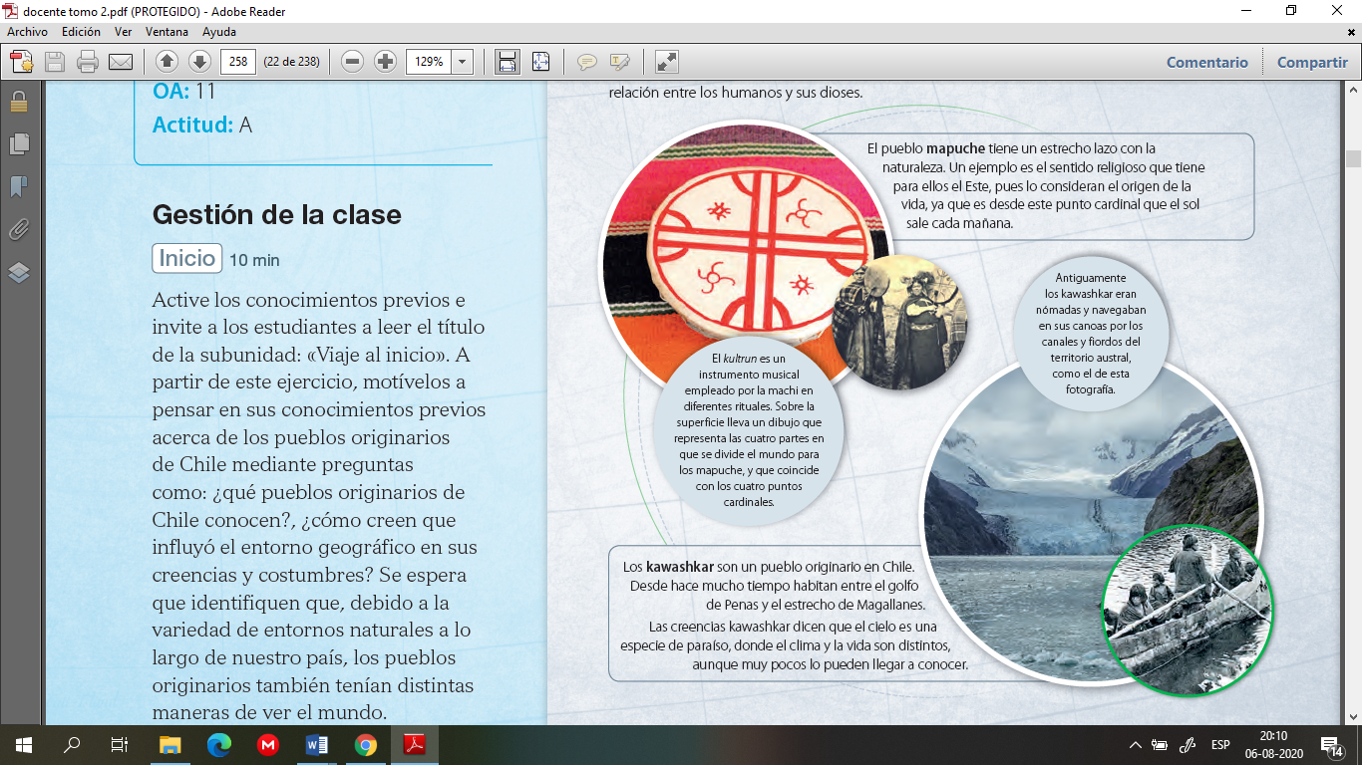

* **Aplico:**

La lectura puede hacernos cruzar fronteras y viajar en el tiempo, el mito que leerás en esta actividad pertenece AL pueblo maya, civilización precolombina que alcanzó gran desarrollo social, económico y científico.

1.- Lee el mito “El tiempo” (mito maya, versión de Eduardo Galeano) página 126 del texto del estudiante.

2.- Luego responde las siguientes preguntas, describiendo, relacionando y explicando de acuerdo a lo leído y a tus experiencias personales.

1. ¿Qué sabes sobre los mitos?
2. A partir de la lectura, infiere cómo era todo en un principio.
3. ¿De qué manera el tiempo da origen a la tierra, al cielo y a los demás elementos mencionados en el mito?
4. ¿Por qué los mayas creerían que el tiempo era el origen de todo?, ¿qué los habrá llevado a pensar eso?
5. ¿A quién crees que representa el personaje de la ilustración de la página 126?, ¿por qué?

***Estrategia de lectura***

Un ejercicio que como lector puedes practicar para mejorar tu comprensión es **recontar lo leído.** Esta estrategia consiste en contar lo leído empleando tus palabras. No se trata de aprender de memoria el texto, sino de reelaborarlo con lo que comprendiste y recuerdas de la lectura. Esta estrategia la puedes aplicar a un poema, un relato, una noticia, etc.

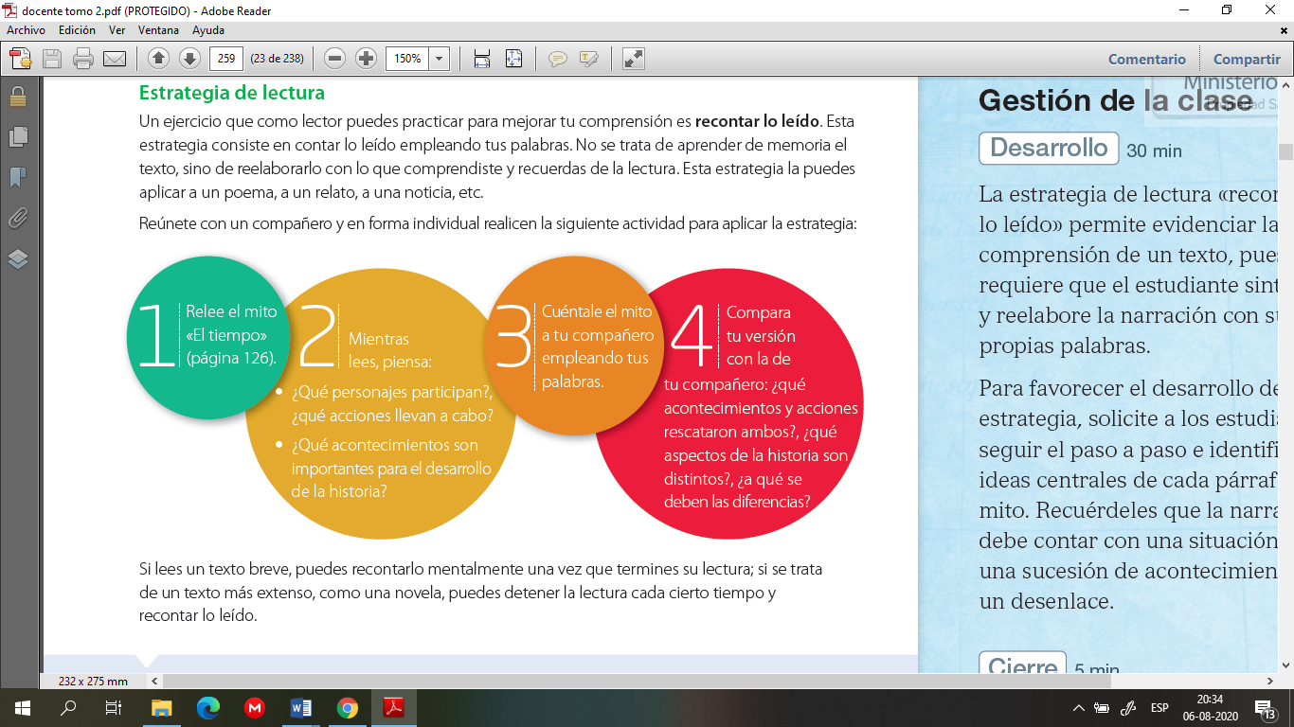



***Ticket de salida***

Reflexiona y relaciona con tu propia experiencia:

1.- ¿Qué elementos del mundo se crean en esta narración?

___________________________________________________________________________________________

___________________________________________________________________________________________

___________________________________________________________________________________________

2.- ¿Qué personajes mueven la acción en el mito?

___________________________________________________________________________________________

___________________________________________________________________________________________

___________________________________________________________________________________________

***“Una vez terminada la actividad recuerda enviar el ticket salida al siguiente correo*** [***profepaolafaundez@gmail.com***](mailto:profepaolafaundez@gmail.com) ***para su evaluación formativa”***

* **Autoevaluación:** Marca con una X la carita de acuerdo a como te sentiste realizando esta guía

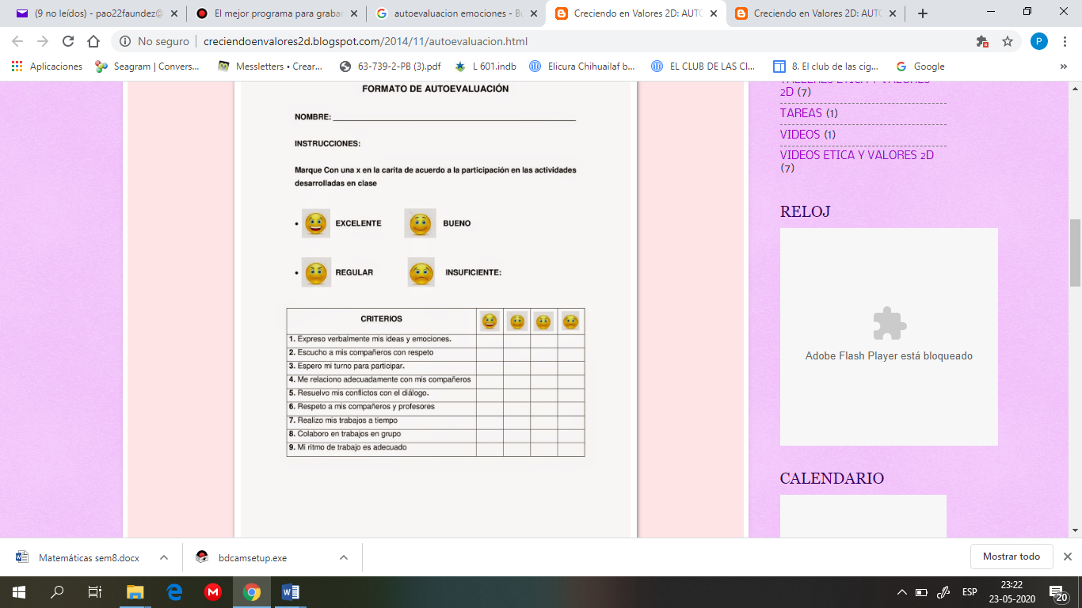

**VII.- Retroalimentación:** Recuerda enviar las actividades realizadas al correo profepaolafaundez@gmail.com o al whatsapp del curso para retroalimentarte.

**VIII.- Fecha de envío:** miércoles 26 de agosto a las 14:00 P.M.

**IX.- Cómo y/o donde enviar:** Tienes tres formas de entregar, elige la que más te acomode

* Enviar fotos al siguiente correo: profepaolafaundez@gmail.com
* Whatsapp del curso
* Entrega en el colegio el día miércoles 26 de agosto.